**《宠物养护与疾病防治》实训项目**

**实施和技能考核方案**

**项目二十五 宠物犬的断尾术**

**一、技能目标**

通过本次实训使学生掌握犬断尾术的适应症，熟练掌握该手术的操作过程，并能与助手配合完成该手术。

**二、教学资源准备**

**（一）材料与工具**

1. 实验动物：犬

2. 器材：常规手术器械（手术刀、刀片、持针钳、止血钳、手术剪、手术镊、缝合针、缝合线等）及麻醉药物（速眠新）、苏醒灵、纱布、碘酊、酒精棉等。

**（二）教学场所**

学校动物医院

**（三）师资配置**

实训时1名教师指导20名学生，技能考核时1名教师指导10名学生。

**三、技能项目内容**

**（一）适应症**

1. 在犬更多地用于某些品种犬的修饰和美观。

2. 有些品种犬猫的尾向下生长、或呈螺旋尾，使尾根皮肤皱褶、蓄积皮脂、汗液及粪便，进而发生脓皮病。对于这类犬常需断尾治疗。

3. 犬猫尾部严重损伤、骨折、皮肤撕脱、肿瘤及麻痹等亦需施断尾术。

**（二）术式**

1. 幼犬断尾术 一般在出生后数日内进行最好，其优点出血少，应激反应小。幼犬不需麻醉、犬握于手掌内保定。尾部清洗消毒后，用一止血带或纱布等扎紧尾根部。其尾根留的长短根据犬主的要求或品种而定。术者一手握住预断尾前方的尾根部，向前移动皮肤，另一手持骨剪或一段手术剪剪断尾部。手松开，皮肤恢复原位。上下皮肤创缘对合，包住尾椎断端，进行结节缝合。最后解除止血带。断尾后，应立即放回母犬处。术后保持犬窝清洁，术后5日拆除缝线。

2. 成年犬猫断尾术 动物全身麻醉或硬膜外麻醉和配合镇静，行胸卧保定。会阴部及尾部严格无菌消毒，肛门临时作烟包缝合。尾根扎系止血带。确定保留尾根长度，在其最近的尾椎间隙 (通过触摸)后方背、腹侧切开皮肤，保留皮瓣。并将皮瓣反折到预切除尾椎间隙的前方(如图25-1）。然后用骨剪在其间隙处剪断肌肉和尾椎。暂松开止血带，并根据出血部位，予以结扎或压迫止血。彻底止血后，修剪皮瓣，将其对合，使之紧贴尾椎断端。先皮下缝合数针，闭合其死腔。然后结节缝合皮肤创缘。为防止术后犬舔咬，可用金属缝线缝合皮肤。最后拆除肛门周围缝线，解除止血带和包扎尾根。术后应用抗生素4～5日，常更换尾绷带和敷料，保持尾部清洁。术后10日拆除皮瓣缝线。

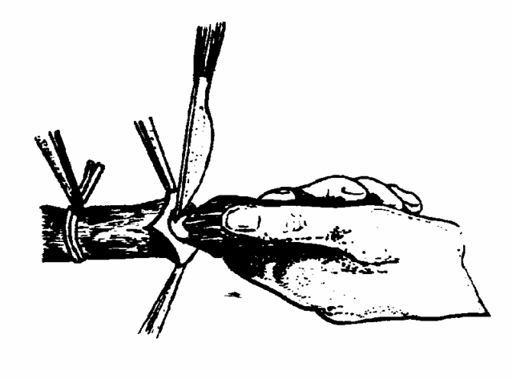

图25-1 犬断尾术

**四、技能考核内容**

1. 掌握犬断尾术的适应症；

2. 能够熟练进行犬断尾术。

**五、操作方法与考核标准**

**（一）操作方法**

边演示边讲解犬断尾术。

**（二）技能考核标准**

|  |  |  |  |  |  |  |
| --- | --- | --- | --- | --- | --- | --- |
| 考核内容及  分数分配 | 操作环节与要求 | 评　分　标　准 | | 考核  方法 | 熟练  程度 | 时限 |
| 分值 | 扣　分　依　据 |
| 1. 掌握犬断尾术的适应症；  2. 能够熟练进行犬断尾术。  （100分） | 掌握犬断尾术的适应症 | 20 | 能够列举出需要进行犬断尾术的病症，每列一项得10分。 | 两人配合操作考核 | 熟练  掌握 | 100min |
| 能够熟练进行犬断尾术 | 80 | 动物麻醉方法和保定方法正确，得20分。 |
| 手术部位选择正确，消毒方法正确，得20分。 |
| 手术过程操作正确得40分。 |